Oficio N° 16.397
jsk/sic
S.6ª /369ª

VALPARAÍSO, 24 de marzo de 2021

La Cámara de Diputados, en sesión de esta fecha, aprobó en general el proyecto de ley que establece en favor del Estado una compensación, denominada royalty minero, por la explotación de la minería del cobre y del litio, correspondiente al boletín N° 12.093-08.

Por haber sido objeto de indicaciones, cuyo texto se adjunta, me permito remitir a US. la totalidad de los antecedentes para que la comisión que US. preside emita el segundo informe, de conformidad con lo estatuido en el inciso cuarto del artículo 130 del reglamento de la Corporación.

Hago presente a US. que la Sala aprobó en general esta iniciativa por 91 votos a favor, de un total de 154 diputados en ejercicio.

Lo que tengo a honra comunicar a US., por orden del señor Presidente de la Cámara de Diputados.

Dios guarde a US.

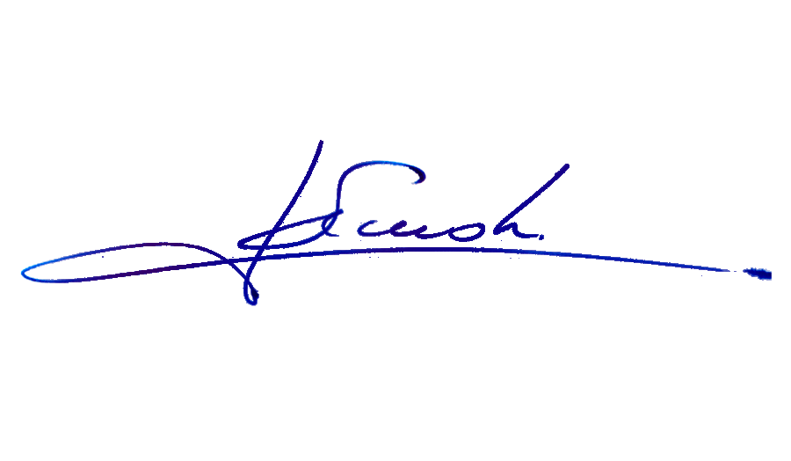

RAFAEL RUZ PARRA
Abogado Oficial Mayor (A) de Secretaría

AL SEÑOR PRESIDENTE LA COMISIÓN DE MINERÍA Y ENERGÍA.
Indicaciones al proyecto de ley que establece en favor del Estado una compensación, denominada royalty minero, por la explotación de la minería del cobre y del litio.
Boletín N° 12093-08

Al Artículo único

1. Indicación de la diputada Joanna Pérez y de los diputados Miguel Ángel Calisto, Iván Flores García, Matías Walker Prieto, Mario Venegas Cárdenas, Daniel Verdessi Belemmi y Manuel Matta Aragay, para reemplazar el inciso primero por el siguiente:

“Esta compensación deberá destinarse en partes iguales a:
a) Un Fondo de Convergencia Regional que financiará proyectos de desarrollo regional y comunal en la forma que determine el reglamento.
b) A financiar proyectos que contemplen medidas de reparación, mitigación o compensación de los impactos ambientales provocados por la actividad minera en las comunas en donde se encuentren los yacimientos respectivos de donde se extraiga el mineral
c) A financiar una renta básica y universal de emergencia en el contexto del estado de excepción constitucional de catástrofe por Covid-19 decretado por el presidente de la República por decreto supremo N° 104 del 18 de marzo de 2020 y sus sucesivas prórrogas.”.

2. Indicación de los diputados Daniel Núñez Arancibia, Amaro Labra Sepúlveda, Rubén Moraga Mamani, Boris Barrera Moreno y Marisela Santibáñez Novoa, para agregar un nuevo inciso segundo, pasando el actual inciso segundo a ser tercero y así correlativamente, del siguiente tenor:

“Adicionalmente, establécese un royalty a favor del Estado por la explotación de la minería del cobre equivalente al 10 por ciento del valor ad valorem de los minerales extraídos anualmente, el cual será enterado como contribución a los ingresos generales de la nación. Con todo, sobre un precio superior a cuatro dólares y cincuenta centavos de dólar del mineral, las empresas mineras deberán además contribuir al Estado con el 100 por ciento de las rentas percibidas por cada centavo adicional a ese precio.”.

3) Indicación de los diputados René Alinco Bustos Esteban Velásquez Núñez, Alejandra Sepúlveda Orbenes y Jaime Mulet Martínez, para intercalar el siguiente inciso segundo, pasando el actual a ser tercero, y así sucesivamente:
“En el caso que el precio promedio anual del cobre registrada según las cotizaciones de la Bolsa de Metales de Londres supere los dos dólares la libra, la compensación para aquella parte adicional del precio entre dos y tres dólares la libra será equivalente al veinte y cinco por cien del monto ad valorem de las ventas anuales; para aquella parte adicional del precio entre tres y cuatro dólares la libra será equivalente al cincuenta por cien; para aquella parte adicional del precio entre cuatro y cinco dólares la libra será equivalente al setenta y cinco por cien; y para aquella parte adicional del precio superior a cinco dólares la libra será equivalente al cien por cien. Aquella parte de las ventas de cobre bajo la fauna de mineral refinado (cátodos de al menos 99,99 por ciento de pureza) pagará un menor valor equivalente al cinco por cien del monto anual de la regalía correspondiente. El monto de la compensación que exceda del 3 por ciento al cual alude el inciso primero, será destinada a Ingresos Generales de la Nación".

4) Indicación de la diputada Joanna Pérez y de los diputados Miguel Ángel Calisto, Iván Flores García, Matías Walker Prieto, Mario Venegas Cárdenas, Daniel Verdessi Belemmi y Manuel Matta Aragay, para agregar un inciso final del siguiente tenor:
“El Presidente de la República deberá ingresar al Congreso, dentro de quince días desde la publicación de la presente ley, un proyecto de ley en el que establecerá la renta básica y universal de emergencia a la que hace mención el inciso primero literal c) del presente artículo, el que no podrá establecer criterios de focalización socioeconómica que excluya de ésta a más del 10 por ciento de la población nacional.”.

